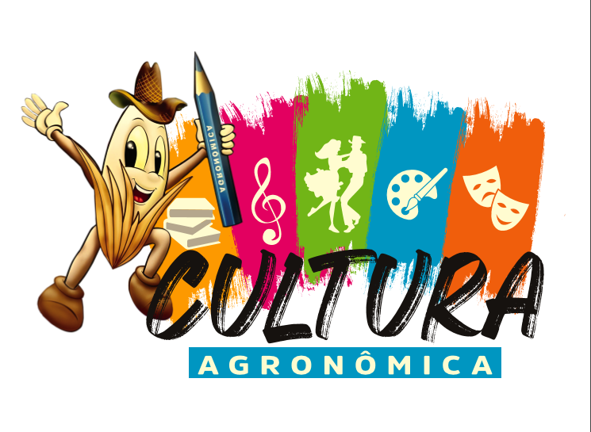

VOCÊ É FAZEDOR DE CULTURA?
Temos um
CONVITE
O Conselho Municipal de Cultura de Agronômica juntamente com o Setor de Cultura convida a todos os fazedores de Cultura e interessados, a participar da atualização do Plano Municipal de Cultura que se realizará;
Dia: 27/03/2024
Às 18 horas
Local: Centro Cultura Durval e Leopoldina Claudino (Museu)
Rua XV de novembro, 580 - Centro - Agronômica

SUA PARTICIPAÇÃO É INDESPESÁVEL PARA GARANTIR POLÍTICAS
PÚBLICAS PARA A CULTURA
